项目报价单
项目名称：徐州机电技师学院3号门照明采购及安装（门卫廊厅灯具安装） 编号： 共1页
序  号 | 报价内容如下 |  |  |  |  | 投标人 |  | 单价包含内容
序  号 | 项目名称 | 规格  型号 | 单位 | 数量 | 安装部位 | 单价  (元/组) | 总报价
1 | 3号门照明安装 | 厂家定制（根据甲方要求） | 组（4个灯/组） | 3组 | 钢结构玻璃塔下方.共3个玻璃塔、每个玻璃塔安装1组.共计安装3组 |  |  | 总报价包含安装、灯具、电缆线、钢材、氟碳漆、人工、机械、五金辅材、安全费等完成本项目全部费用。  工期：3日历天。
2 | 灯具安装  （效果图） | 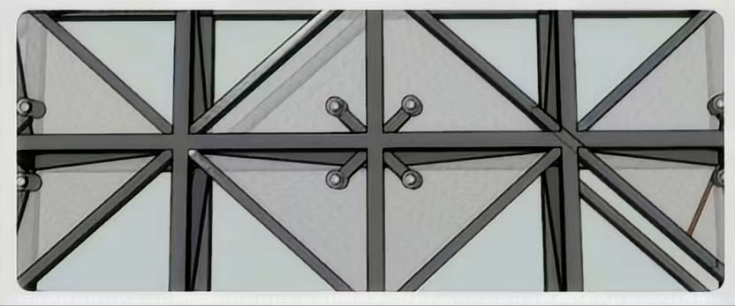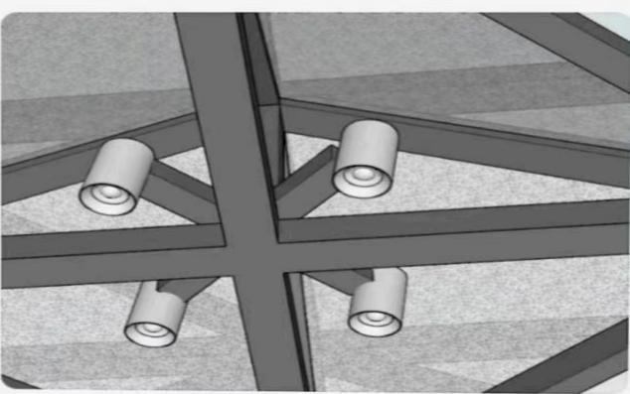
投标公司（签章）
项目负责人：
联系电话：
年 月 日

